Муниципальное образовательное учреждение Усть - Брянская основная общеобразовательная школа ,671328, Республика Бурятия, Заиграевский район,
с. Усть-Брянь,Ул. Центральная, тел. 67-51--62

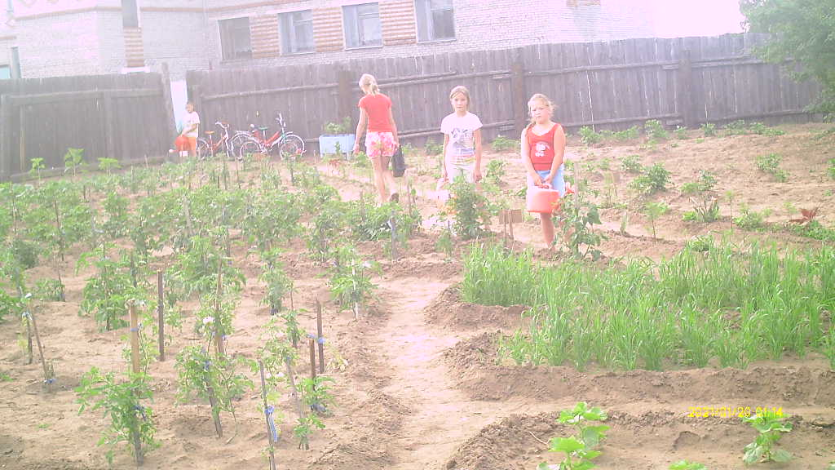

2011 год

- Год организации пришкольного учебно-опытного участка - 1980год.
Ответственные за пришкольный участок 2010-2011 учебный год. 1сезонКушнарёва Татьяна Кузьминична ,Ефимова Ирина Николаевна, 2 сезон Афанасьева Ольга Александровна ,Афанасьева Татьяна Леонидовна, 3сезон Ермолаева Ольга Иннокентьевна.
- II. Размер пришкольного участка (без школьных зданий, спортплощадки) – 0, 09га.
III. План-схема пришкольного учебно-опытного участка (приложение № 1)
IV. Количество учащихся – 80 человек.
V. Материально-техническая оснащенность пришкольного участка ( инвентарь)
VI. Наличие отделов:
1. Отдел цветочно-декоративных растений
2. Отдел овощных культур
3. Отдел начальных классов
4. Защищенный грунт
5.Дендрологический отдел

1. Отдел цветочно-декоративных растений

 | Площадь | Количество (м²) |  |  | Коллекционный (перечислить видовой состав)
 | Площадь | Однолетние |  | Многолетние | Коллекционный (перечислить видовой состав)
1. | 460 м² | бархатцы (смесь), космея, молочай петуния, цинния, львиный зев, |  | лилия (смесь), флоксы георгины, ромашка
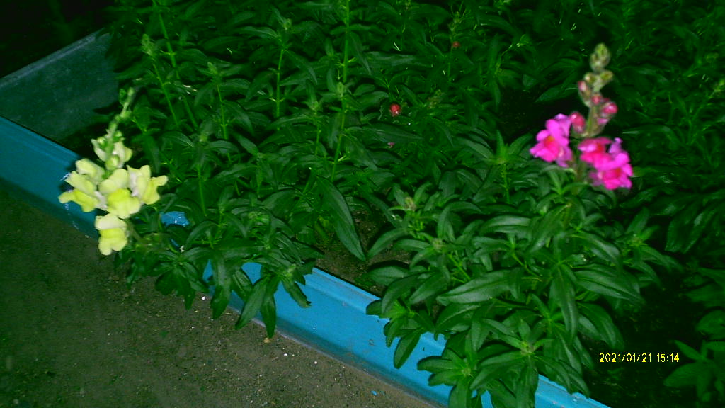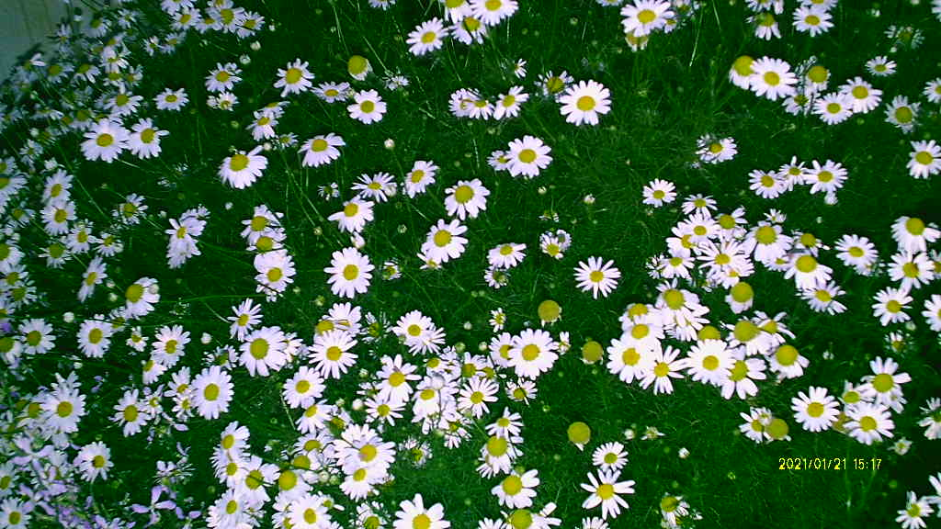

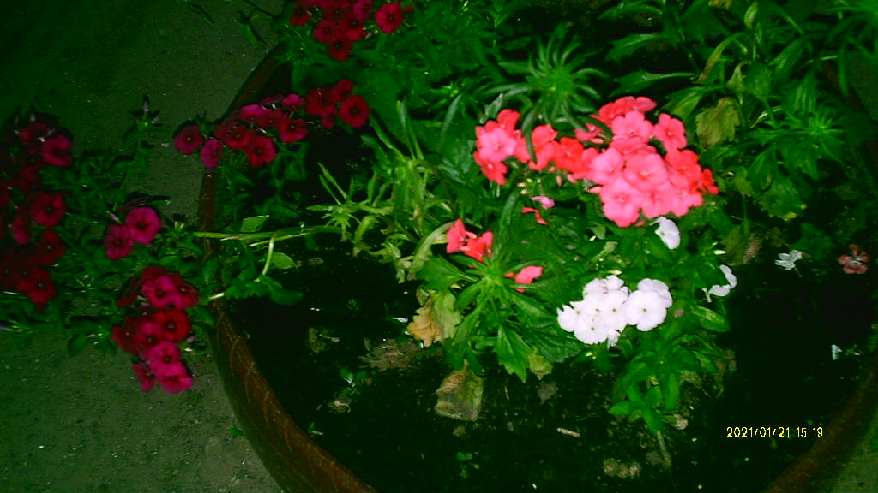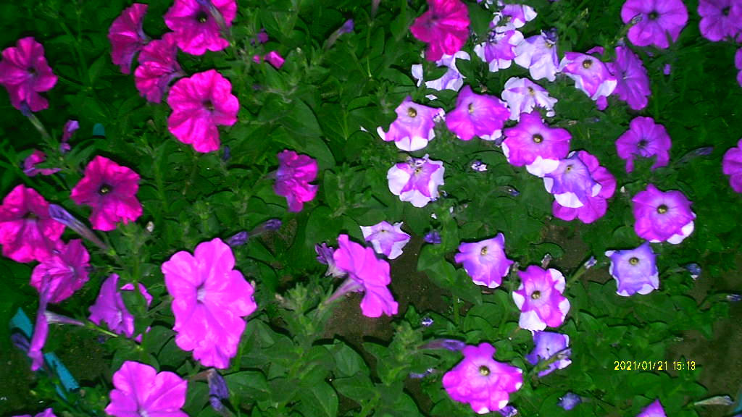

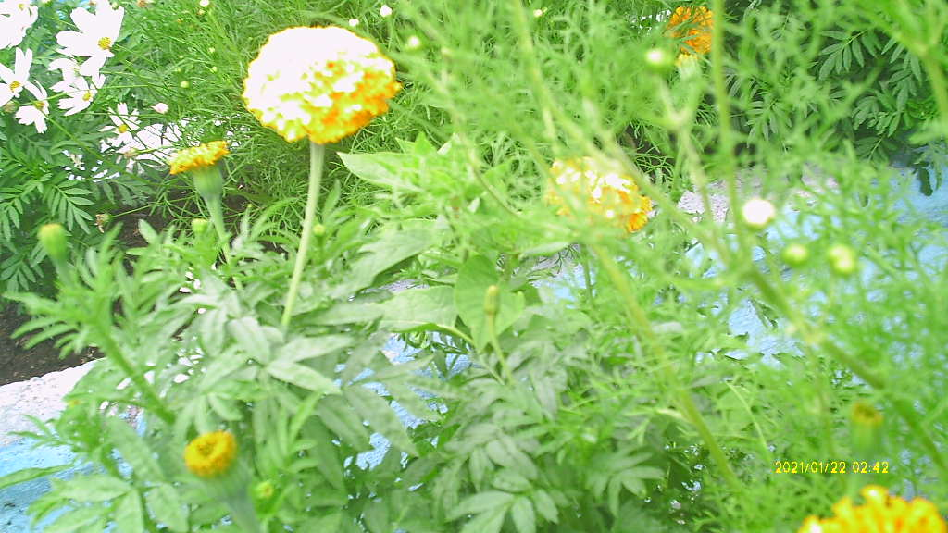
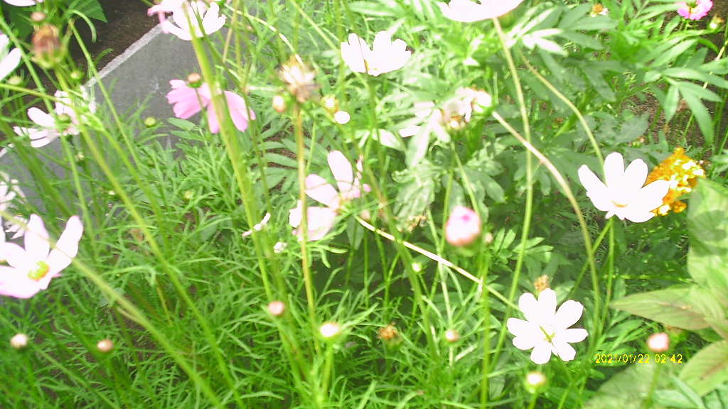

3. Отдел овощных культур.

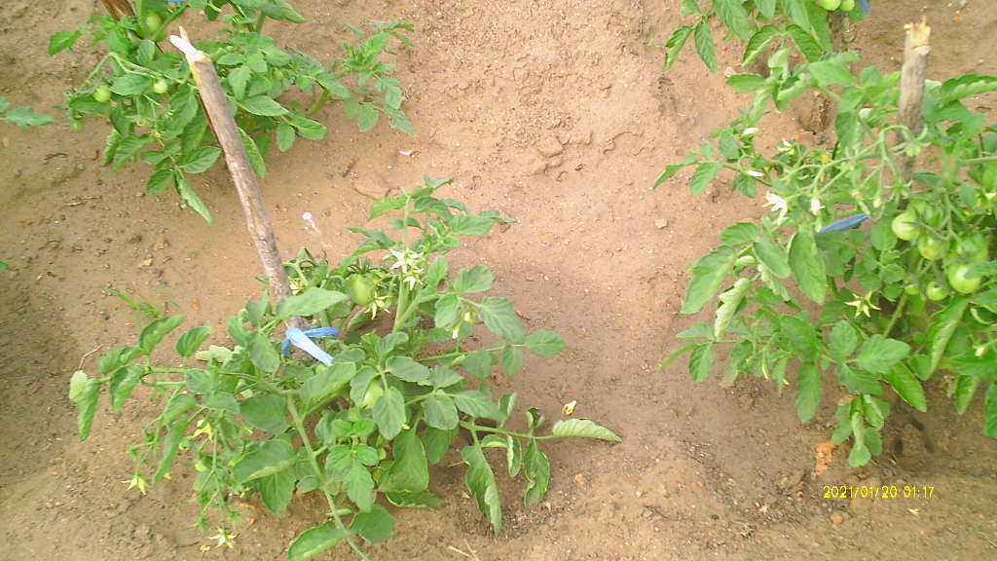

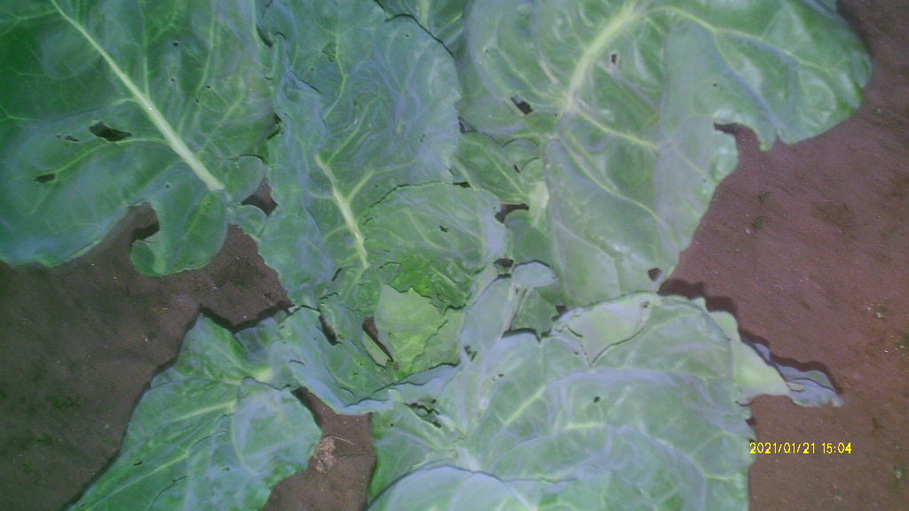
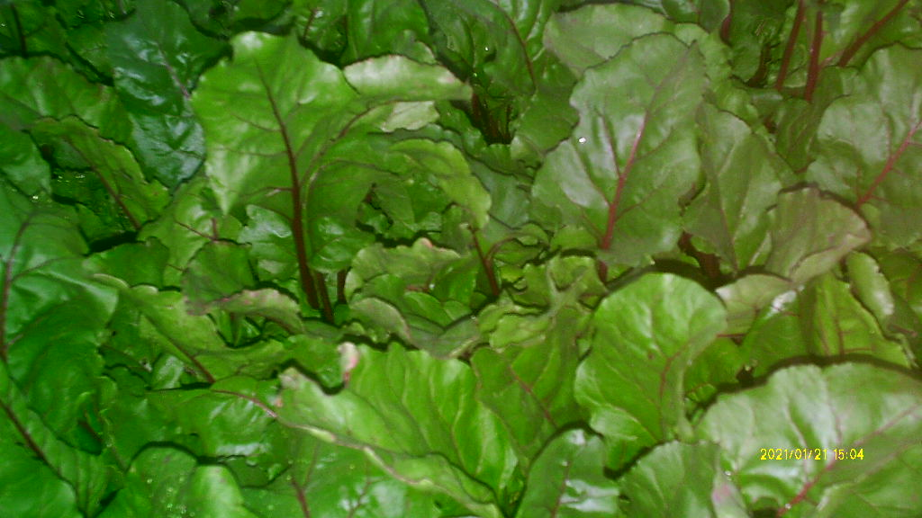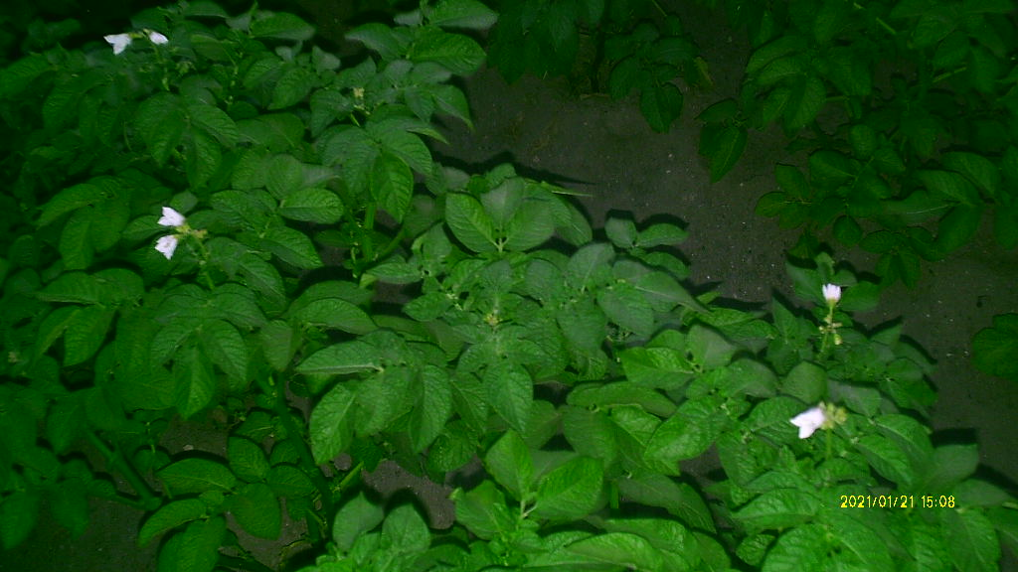

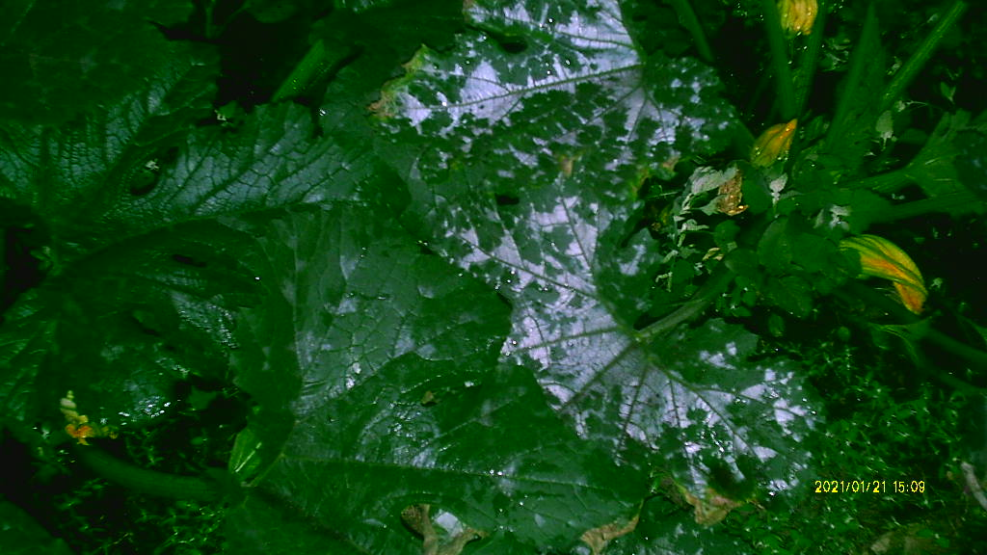
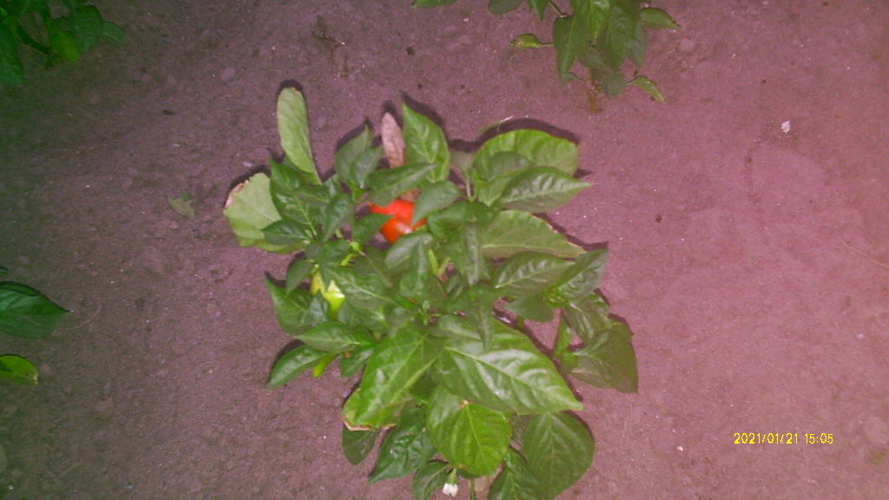
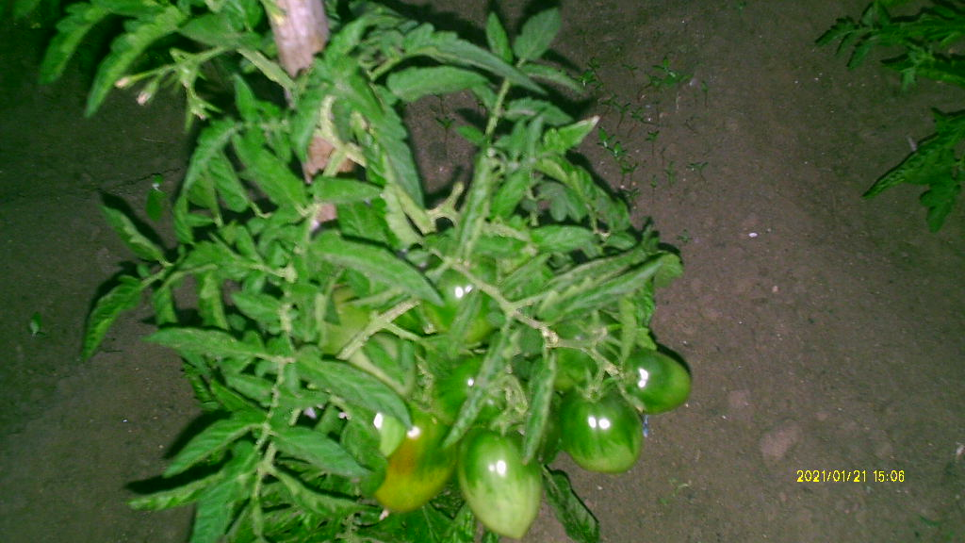
4. Отдел полевых культур - отсутствует
5. Отдел общей биологии – отсутствует
6. Отдел начальных классов
№ п/п | Площадь м² | Наименование выращенных культур
№ п/п | Площадь м² | 2 класс | 3 – 4 классы
1. | 10 м² | горох
2. | 10 м² |  | пшеница

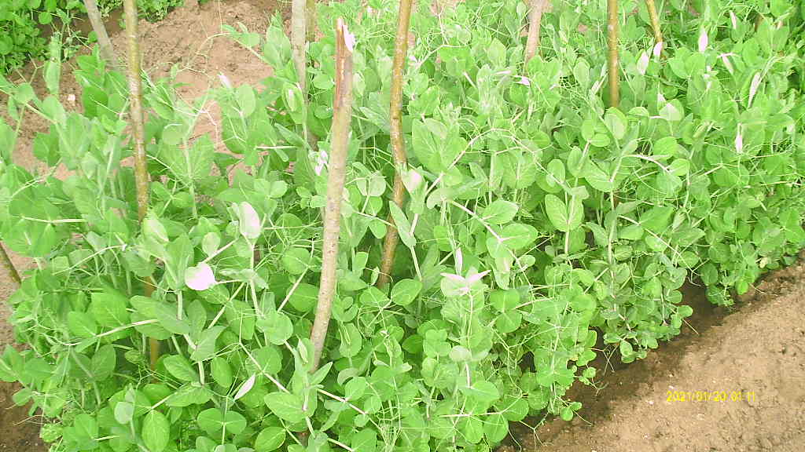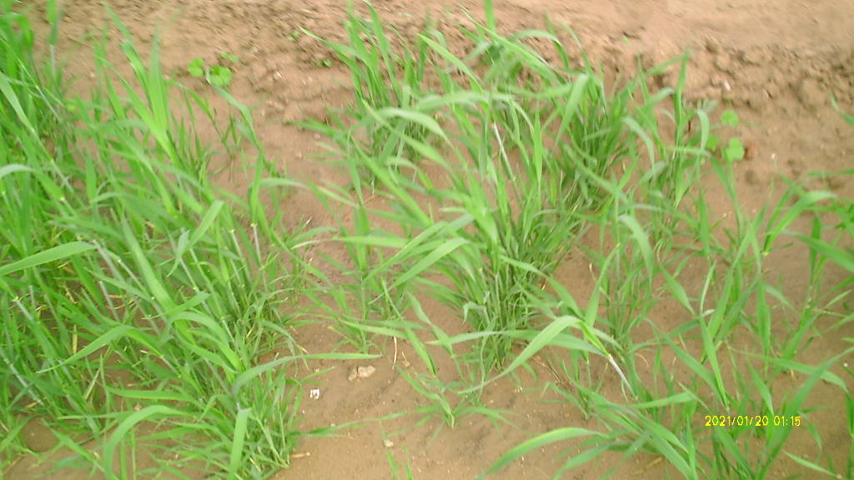

7. Дендрологический отдел
№ п/п | Площадь м² | Виды растений | Количество видов (шт.)
1. |  | Береза | 10
2. |  | Ель обыкновенная | 10
3. |  | Сирень белая | 3
4. |  | Тополь | 40
5. |  | Сосна | 3
6. |  | Ива | 2
7. |  | Осина | 4
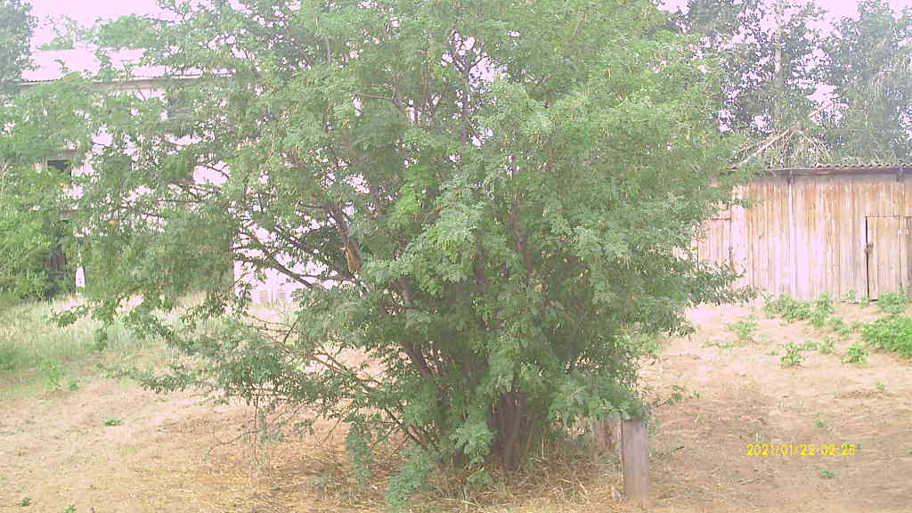

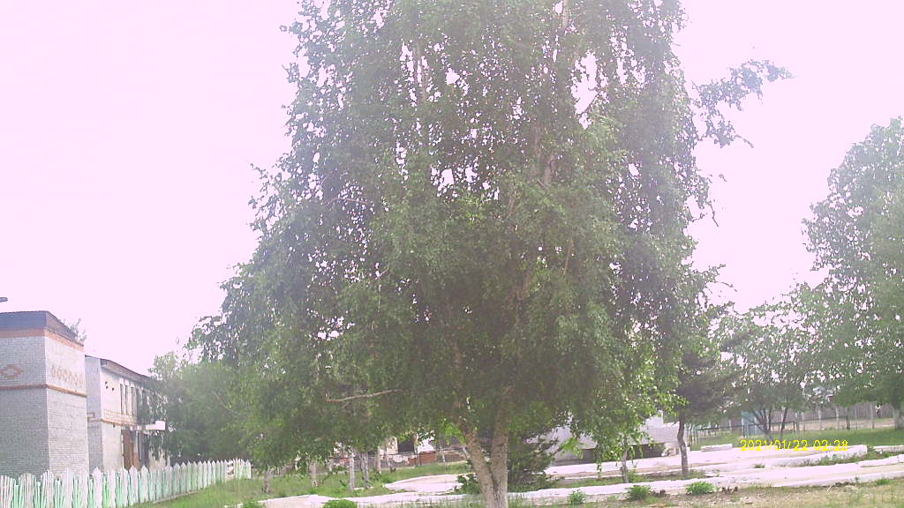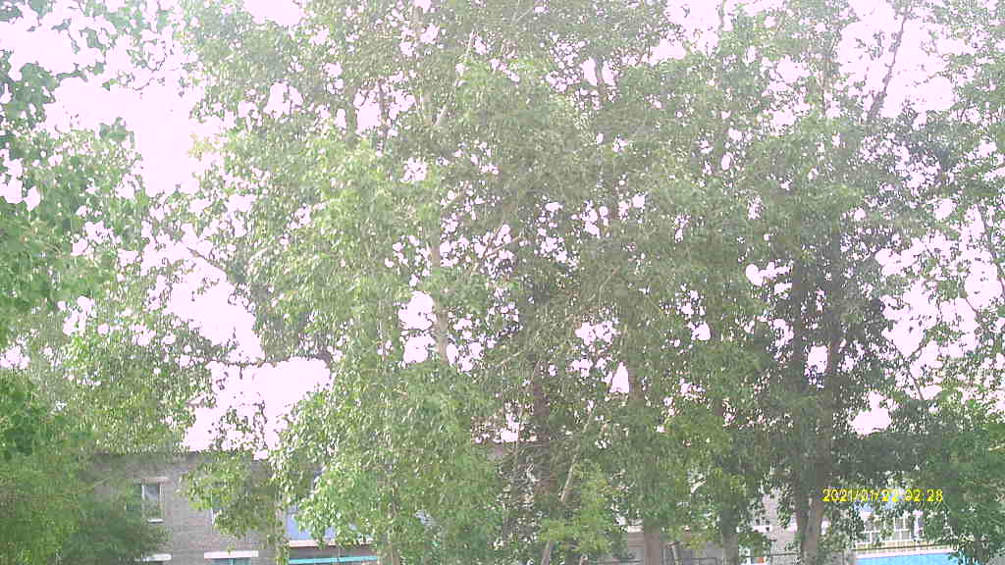

8. Защищенный грунт
№ п/п |  | парник |  | Теплица
1. |  |  |  | томаты
2. |  |  |  | огурцы
3. |  |  | перец
 |  |  | баклажаны

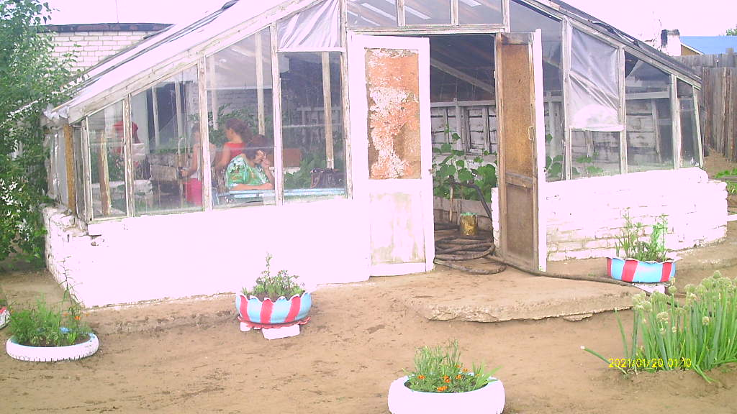
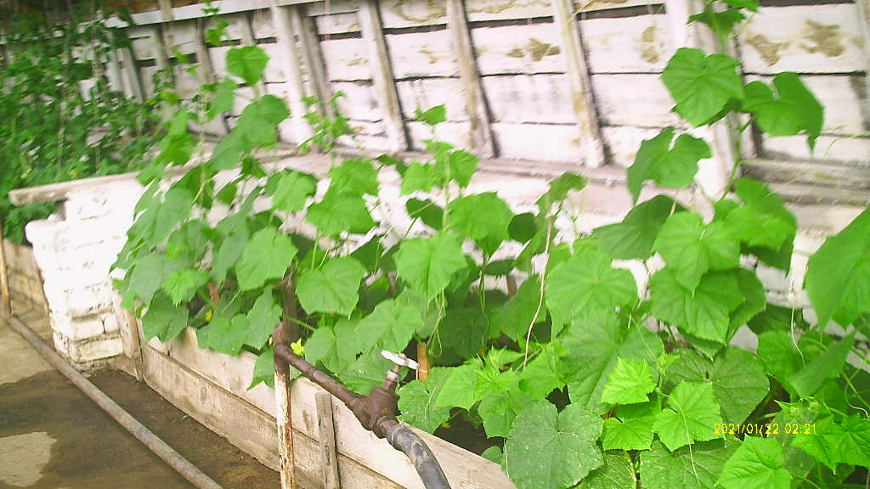
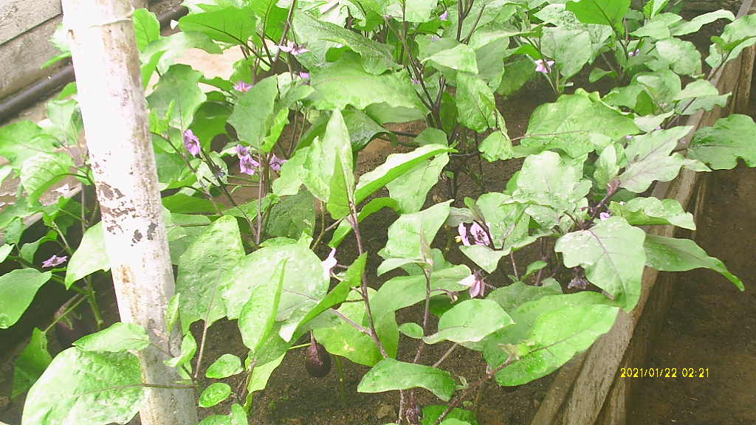

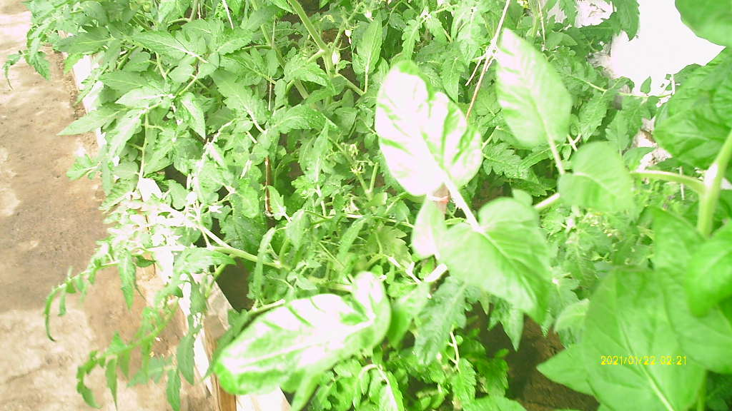

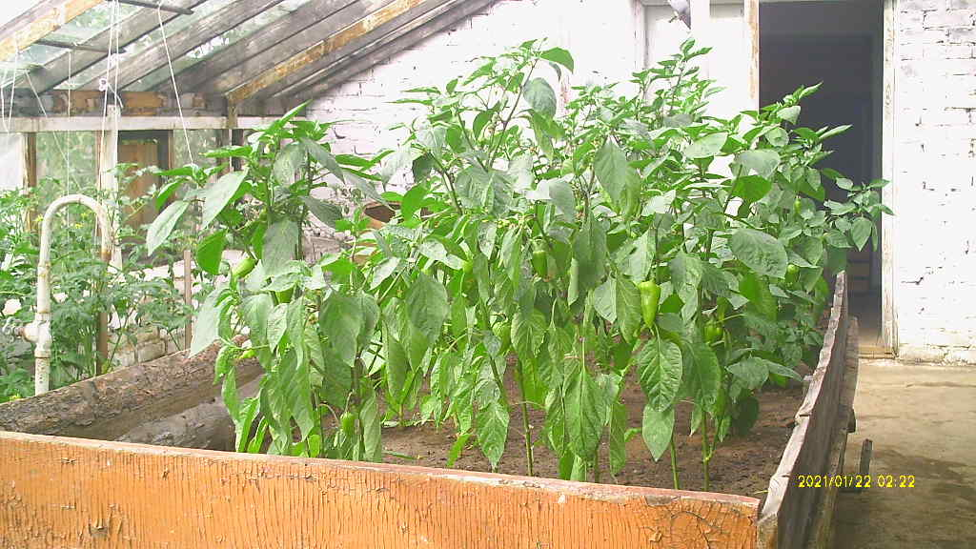

9. Зоолого-животноводческий отдел отсутствует.
10. Площадь производственного участка (га) – отсутствует.
11. Зеленый класс – отсут
Приложение №2

Материально-техническая оснащенность пришкольного участка
Хозяйственные постройки: отдельно стоящее подсобное помещение для хранения сельхозинвентаря и овощехранилище;
Инвентарь:
Грабли – 5 шт.
Лопаты штыковые – 5 шт.
Лопаты совковые – 1 шт.
Лейки – 9 шт.
Ведра 3 литра – 5 шт.
Ведра 7 литров – 5 шт.
Ведра 10 литров – 2 шт.
Мотыги – 10 шт.
Рыхлители – 2 шт.
Секаторы – 2 шт.
Опрыскиватель – 1 шт.
Носилки для мусора – 1 шт.
Шланги для полива – 50м.
Разбрызгиватели – 3 шт.

Приложение №6
Сведения
об условиях организации работы на пришкольном участке
Наш учебно-опытный участок функционирует с 1980года. Он находится на территории земельного участка, отведенного в бессрочное пользование Муниципальной общеобразовательной школе села Усть-Брянь Заиграевского района

Участок частично обеспечивает потребности школьной столовой в картофеле, капусте, луке, моркови, в свекле, огурцах, помидорах.
Работа на пришкольном участке осуществляется по учебно-производственному плану, принимаемому на общем собрании школы и утвержденному приказом директора школы. Содержание работы отвечает требованиям программ по технологии (сельскохозяйственный труд), биологии, экологии и технологии начальных классов.
Трудятся учащиеся на пришкольном участке за счет времени, отведенного на уроки технологии (с/х), а также на практические работы по биологии, экологии, природоведению в соответствии с программой и во время летней трудовой практики.
Во время летней трудовой практики учащиеся обязаны отработать на пришкольном участке время, установленное данным Положением по графику, составленному заведующим пришкольным участком и утвержденному директором школы.
2 - 4 классы - 6 дней по 2 часа
5 класс – 10 дней по 2 часа
6 класс – 10 дней по 3 часа
7 класс – 12 дней по 3 часа
8 класс – 14 дней по 4 часа
9 класс – 14 дней по 4 часа (после сдачи экзаменов)
От прохождения летней трудовой практики освобождаются приказом директора школы учащиеся:
- по состоянию здоровья на основании медицинского заключения.
Режим труда учащихся на учебно-опытном участке устанавливается с учетом правил по технике безопасности (инструктивное письмо Министерства просвещения от 14 августа 1981 года № 243). Учащиеся допускаются до работы на участке после ознакомления с правилами по технике безопасности.
Во время работы на пришкольном участке учащиеся обеспечиваются всем необходимым оборудованием.

Образовательные программы,
реализуемые на пришкольном участке.

На пришкольном участке реализуются учебные программы по биологии, экологии, технологии.

Изучая биологию в 6 классе по темам « Рост и развитие растений» , «Вегетативное размножение растений» проводим работу на пришкольном участке, показывая надземное и подземное прорастание растений, способы вегетативного размножения цветковых растений.
При изучении природных сообществ проводим экскурсии в школьный парк, где показываем компоненты искусственного биоценоза, взаимосвязи между ними, связь с факторами неживой природы и влияние хозяйственной деятельности человека.

В 7 классе при изучении многообразия цветковых растений знакомим учащихся с биологическими особенностями, агротехникой выращивания культурных, декоративных растений, выращиваемых в нашей местности и на пришкольном учебном участке, приводим результаты опытов, проведенных на участке.

При изучении экологии в 5 классе проводится практическая работа «Изучение состояния деревьев и кустарников на пришкольном участке» , где дети подсчитывают количество поврежденных и неповрежденных человеком деревьев и кустарников.

В учебный план образовательного учреждения включены уроки технологии (сельскохозяйственный труд)
Для учащихся 5-7 классов, которые проводятся на пришкольном участке, где дети под руководством учителя учатся обработке почвы, посеву семян, высадке рассады, уходу за растениями, закладывают опыты, ведут наблюдения, делают выводы.

На пришкольном учебно-опытном участке проходит учебная практика по заранее составленному графику согласно количеству дней, предусмотренных положением о пришкольном участке.
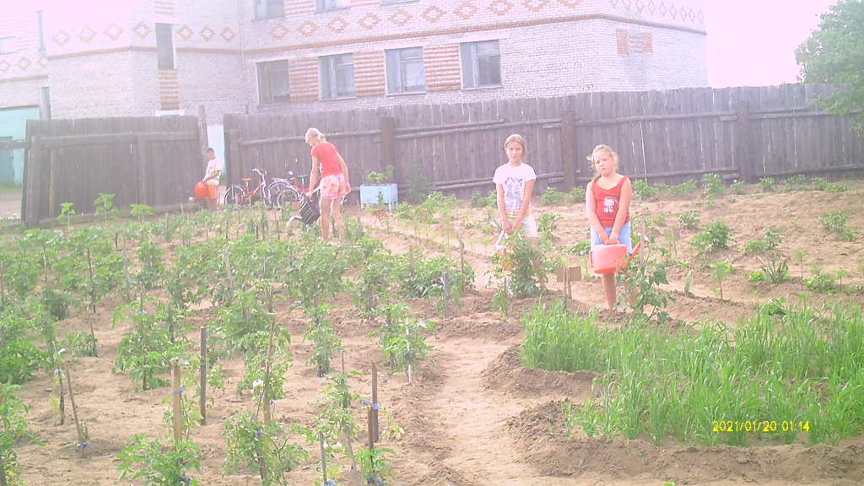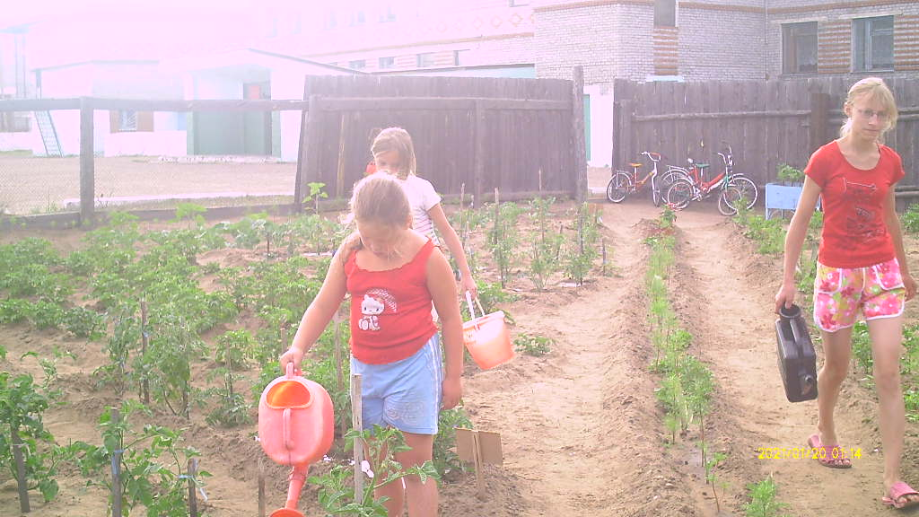

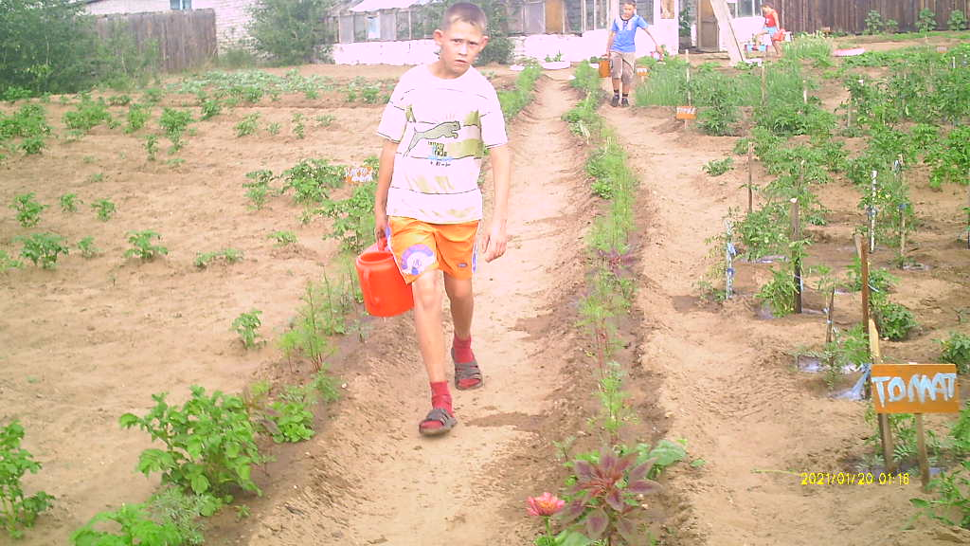

Проект выполнила:

Кушнарёва Татьяна Кузьминична.

